ОБЩЕСТВЕННАЯ ОРГАНИЗАЦИЯ ОБЩЕСТВО «ЗНАНИЕ» РОССИИ
МЕЖДИСЦИПЛИНАРНАЯ СЕКЦИЯ
ПРОГРАММА-АКЦИЯ «РОССИЯ ДЛЯ БУДУЩЕГО»
Программа: «УРУСВАТИ» («URUSVATI»)
Москва 25 апреля 2012 г.

Участникам Международной Программы
«Урусвати»
Уважаемые Коллеги!

25 апреля с.г. отмечается День Памяти Любови Павловны Касьяновой – основателя Международной Программы «Урусвати» и Оргсекретаря Междисциплинарной Секции Общества «Знание» России.
В прошлом году этот день отмечался учителями и учениками школы в деревне Халаан (долина Кулу, Индия), в районе которой, на высокой скале, дети Любови Павловны рассеяли ее прах в июне 2008 года.
В память о Любови Павловне составлен мини - Сборник в честь Индийских друзей, на русском и английском языках. Имею честь предоставить его Вашему вниманию.
В Сборник входят, в том числе фото с мероприятий в указанной школе, прошедших в 2011 году. Организатор – наш представитель в Индии – Рам Кумар Сингх (он был аспирантом у известного Вам индолога и дипломата Леонида Васильевича Митрохина). Эти материалы уже посланы в Индию.
Будем рады, если Вы сердечно примите эти материалы, как достаточно яркий минимум о деятельности Л.П.Касьяновой.
P.S. На русском языке имеется более обширный Сборник, откуда и сделаны переводы для посылаемого Вам Сборника.
Он находится на сайте: uomk.narod.ru в Разделе «Материалы Междисциплинарной секции Общества «Знание» России».
Самые светлые пожелания Вам и членам Вашей семьи на кануне майских праздников.
ПРИЛОЖЕНИЕ:
- Сборник памяти Л.П.Касьяновой

Сердечно -

Ученый Секретарь-Координатор

Междисциплинарной Секции Общества
«ЗНАНИЕ» России –
Василенко Олег Сергеевич
Василенко Ригдена Олеговна

“Znanie” Society of Russia Public Organization
Interdisciplinary Section
Program-Action “Russia for the Future”
Program “Urusvati”

Moscow,Russia

Papers Dedicated to the Memory of Lyubov
Kasiyanova,
Coordinator of “Urusvati” International Program
for Our Indian Friends
(english and russian text)

Contents:

1. Biography
2. Photo
3. Application From “Znanie” Society of Russia Public Organization
Interdisciplinary Section to the to the leaders of the Embassy of India in Russia,
4. To the Participants of the International Conference "Harmony of the World and improvement of mankind in philosophies / worldviews of the people of the World
(Russia, India, China and the associated countries) "
5. Ayurveda Report
6. Code of Persons Possessed of Extrasensory Perception
7. Path of Yogi
8. Of good and against evil
Translated by: Tatiyana Sukhorukova, Max Dukhanov

E-mail: osv39@mail.ru
Oleg Vasilenco

Moscow, Russia
2012
“Znanie” Society of Russia Public Organization
Interdisciplinary Section
Program-Action “Russia for the Future”
Program “Urusvati”

Moscow,Russia

Lyubov Kasiyanova, Organizational Secretary of “Znanie” Society of Russia Interdisciplinary Section

Profile
25.04.1950 – 03.10.2007

Lyubov Kasiyanova was born into a family of workers 25 April 1950 in Moscow. She successfully finished a secondary school as laboratory specialist (chemistry). She entered the Moscow Institute of Civil Engineering but decided against her construction career as inclinations towards the humanities prevailed. In 1968, she signed up as a laboratory assistant with the USSR Academy of Sciences Institute for Social Studies. She had worked there for 25 years holding different posts, including the holding of the science editor’s post for some 20 years. She studied at the Lomonosov Moscow State University Department of Psychology, but failed to graduate.

In 1969, she married Oleg Vasilenko, a specialist in the management of the USSR national economy. In 1973, their daughter Rigdena was born and in 1974, their son Sergei.

In 1972, a significant event occurred in her life: she and her husband met Ivan Yefremov, an outstanding Soviet/Russian science fiction author, ex-director of the USSR Academy of Sciences Institute of Paleontology, who had a great spiritual influence on both of them. The major task of their life was defined: addressing issues of man’s perfection and harmonious interaction between World cultures. Ivan Yefremov emphasized the universal significance of the encyclopaedic heritage of the famous Roerich family in tackling these issues. The subsequent years were dedicated to studying this heritage. Rendering great assistance in this matter was Pavel Belikov, an outstanding biographer and systematizer of the Roerich heritage, with whom they had been friends until his death in 1982.

Starting from 1982, Lyubov Kasiyanova and Oleg Vasilenko were engaged in setting up research groups in the USSR and then in Russia to promote research into cultural, scientific, philosophical and art heritage of the Roerich family and, above all, into philosophical heritage of Helena Roerich. In 1984, they arranged material about the Roerichs in a collected volume, entitled “The Roerich Family, the Glorious Fighters for Peace and Culture” and offered it to the heads of the USSR Academy of Sciences, the USSR Ministry of Culture and the Union of Societies for Friendship with Other Countries.

After government and public institutions designed to keep, systematize and study cultural and philosophical heritage of the Roerich family were established in the USSR, the married couple set about to organizing public research groups to study the building of One Knowledge as interaction of social consciousness forms, represented in science, non-religious and religious philosophies and arts. With this end in view, the Interdisciplinary Section was set up in Russia’s famous “Znanie” (Knowledge) Society (founded in 1947 on the initiative of the USSR Academy of Sciences) to address a wide range of problems. It was headed by Lyubov Kasiyanova and Oleg Vasilenko. Academician Ivan Obraztsov, an outstanding aircraft- and rocket engineering scientist, the Board Chairman and subsequently President of Russia’s “Znanie” Society, has been its supervisor since 1992. He continued in that capacity until his death in 2005.

In 1998, with the support of Academician Ivan Obraztsov, Lyubov Kasiyanova went for a three-month trip to India, to the famous Kullu valley where the remains of the “Urusvati” Himalayan Research Institute established by the Roerichs in 1928 have survived until nowadays. It was decided to revive the “Urusvati” thematic matrix and introduce it into scientific and cultural strata of the World Community as the “Urusvati” International Movement. The Movement inauguration took place in the Indian Cultural Center, affiliated with the Republic of India Embassy in the Russian Federation, in February 1999.

A system of the international standing conferences-programs that would complement each other was developed within the context of the Interdisciplinary Section later on, to study the problems of harmonic interaction between the peoples of the World and the synthesis of knowledge comprehending science, religion, philosophy and art. Those include “Harmony of the World and Perfection of Man in Philosophies of the Peoples of the World” and “Methodological Problems of Building One Knowledge as the synthesis of science, non-religious and religious philosophy and art,” as well as their subordinate conferences-programs: “Symbols as Milestones of Spiritual Development of World Cultures,” “Wisdom and Mystery of the Ages (esoteric teaching of the world and of man in World cultures),” “Cosmophilosophical Aspects of the Russian Poetry and Musical Culture,” “Chinese Classical Book of Changes (Yi Jing) and Modern Times.”

The conferences got started in the years 1998-2000. The concept of the conference “Harmony of the World and Perfection of Man in World Philosophies,” embracing mostly the areal of “Russia, India, China and Adjacent Countries” was highly appraised by prominent Russian scientists, Academicians Ivan Obraztsov, Yevgeny Primakov, Yevgeny Chelyshev and Sergei Tikhvinsky in 2001.

In 2003, the selected material from these conferences-programs was grouped into a separate section and placed on the site of the Intercollegiate Program “Culture of the World. Spiritual Foundations of World Community” (http://www.sociognosis.narod.ru/myweb8/conferences.htm . It is also reproduced on the site www.mgimo.ru/kf/myweb8/conferences).

Lyubov Kasiyanova wrote a number of unique articles on the above problems, including the Interdisciplinary Section Address to the UN General Secretary and UNESCO Director General as of 27th January, 2003, proposing the following theme for 2005: “Harmony of the World and Perfection of Man.” The Address in the Russian and English languages was handed over to Pierre Sane, UNESCO Assistant Director General for Social and Human Sciences, at the World Congress of Philosophy held in Istanbul that same year (2003).

Lyubov Kasiyanova was very industrious and warm-hearted person, caring much for the destinies and paths of the peoples of our planet. In 1997, during armed conflict in the Chechen Republic, she co-initiated a unique Conference “The Caucasus/Northern Caucasus is the Region of Peace, Brotherhood and Labor” and delivered a corresponding Address.

She took a keen interest in the innermost problems of man’s true psychophysiology and respective problems of development of traditional or folk medicines of the peoples of the World. Due to this, the following Conferences were added to the structure of international conferences-programs, sponsored by the Interdisciplinary Section: “The Indian Classical System of Traditional ‘Ayurveda’ Medicine and its Outlook. Parallels with the Chinese, Tibetan and Russian Traditional Medical Systems,” as well as “The Problems of Objectivization/Phenomenal Abilities of Man.” The latter being of special significance, its thematic structure came to include the following sections: “The Ethical and Legal Problems of Research and the Use of Sensitive/Phenomenal Abilities of Man,” “The Interdisciplinary Approach to Research into Sensitive/Phenomenal Abilities of Man,” “The Paradigmal Problems of Scientific and Extra-Scientific Cosmology,” “The Problems of Modeling a Phenomenon of Man (scientific and extra-scientific models of man),” “Physical Principles behind Medico-biological Phenomena” and “The Methods of Objectivization of Sensitive Abilities of Man.”

Verily, she had encyclopedic knowledge and could give some practical and theoretical advice to those who were engaged in the humanities and natural sciences.

She seems to have been irreplaceable. Her blessed memory will live on in the hearts of many a scientist, educational and cultural worker in Russia and other countries that fall within the scope of activity of the Interdisciplinary Section.

REFERENCE dated 12th June 2008. Before passing away, Lyubov Kasiyanova asked her body to be cremated and ashes scattered in the same Kullu valley (India) she visited in March-April 1998.

Her will was executed 20 June 2008 by her children: Rigdena Vasilenko (young movie director, born 1973) and Sergei Vasilenko (pop singer, born 1974), also members of our Section.

They made a special trip to India for the sole purpose of burying the ashes of Lyubov Kasiyanova. The permit for the export of ashes was granted by the Embassy of India in Russia.

The ashes of Lyubov Kasiyanova were scattered on the outskirts of the settlement of Naggar, on a high cliff, in the valley of the Jagatsukh Nalah, a tributary of the famous Beas River flowing through the Kullu valley.

Reference April 26, 2011:
On April 25, 2011 with the initiative of an Indian scholar and historian
Ram Kumar Singh and a group of school teachers from the village Halaan
located near the burial place of the ashes of Lyubov Kasiyanova, held a school holiday - the Memorial Day. It took place on April 25, the day of Lyubov Kasiyanova`s birthday. Relevant photographs are available as part of the Compendium.

ОБЩЕСТВЕННАЯ ОРГАНИЗАЦИЯ ОБЩЕСТВО «ЗНАНИЕ» РОССИИ
МЕЖДИСЦИПЛИНАРНАЯ СЕКЦИЯ
ПРОГРАММА-АКЦИЯ «РОССИЯ ДЛЯ БУДУЩЕГО»
Программа: «УРУСВАТИ» («URUSVATI»)
Москва 8 октября 2007 г.

БИОГРАФИЧЕСКАЯ СПРАВКА
О КАСЬЯНОВОЙ ЛЮБОВИ ПАВЛОВНЕ – Оргсекретаре
Междисциплинарной Секции Общества «ЗНАНИЕ» России
25.04.1950 – 03.10.2007 г.

Касьянова Любовь Павловна родилась 25 апреля 1950 года в городе Москве, в семье рабочих. Успешно закончила среднюю школу по профилю химик-лаборант. После окончания школы поступила в Московский строительный Институт, но образование по данному профилю не продолжила, т.к. преобладали склонности к гуманитарным наукам. В 1968 году поступила на работу лаборантом в Институт социологических исследований Академии Наук СССР, где проработала 25 лет на различных должностях, в том числе около 20 лет на должности научного редактора. Обучалась на факультете психологии Московского Государственного факультета им. Ломоносова, но образование осталось незаконченным высшим.

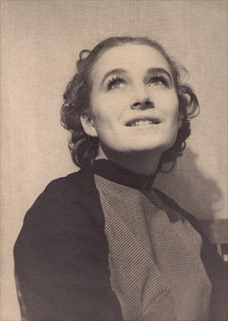
В 1969 году вышла замуж за Василенко Олега Сергеевича, специалиста по проблемам управления народным хозяйством СССР. В 1973 году родила дочь Ригдену, а в 1974 году – сына Сергея.
В 1972 году в ее жизни произошло важное событие – вместе со своим супругом она познакомилась с выдающимся советским, российским писателем-фантастом, экс-директором Института палеонтологии Академии Наук СССР Иваном Антоновичем Ефремовым, который оказал огромное духовное влияние на их обоих. Была сформулирована генеральная задача их жизни: изучение проблем совершенствования человека и гармоничного взаимодействия культур народов Мира. Иван Антонович Ефремов обратил внимание обоих супругов на всемирную значимость для решения этих проблем энциклопедического наследия знаменитой семьи Николая Рериха и Елены Рерих. Дальнейшие годы были посвящены изучению этого наследия. Огромную помощь в изучении этого наследия оказал выдающийся биограф и систематизатор наследия Рерихов Павел Федорович Беликов, дружба с которым продолжалась до времени ухода его из жизни, в 1982 году.
Начиная с 1982 года, оба супруга были заняты большой организационной работой, связанной с проектированием исследовательских коллективов в СССР, а в последующем в России, занимавшихся проблемами изучения культурного, научного, художественного и философского наследия семьи Рерихов, и, прежде всего, философского наследия Елены Ивановны Рерих. В 1984 году оба супруга в содружестве систематизировали имевшийся у них материал о Рерихах в сборнике «Семья Рерихов – выдающиеся борцы за мир и культуру», который был предложен вниманию руководства Академии Наук СССР, Министерства Культуры СССР, а также Союза Обществ Дружбы с народами зарубежных стран.
После завершения в СССР создания государственных и общественно-государственных структур, предназначенных для хранения, систематизации и изучения культурного и философского наследия семьи Рерихов, совместное внимание супругов было направлено на организацию общественных научных коллективов, посвященных изучению проблемы становления Единого Знания, как взаимодействия форм общественного сознания, представленных науками, нерелигиозными и религиозными философиями и искусствами. В связи с этим в знаменитом Обществе «Знание» России (создано в 1947 году по инициативе Академии Наук СССР) была спроектирована и начала свою работу под руководством обоих супругов Междисциплинарная Секция по самому широкому кругу проблем. Ее научным руководителем с 1992 года до времени ухода из жизни в 2005 году являлся выдающийся ученый в области авиа- и ракетостроения Председатель Правления, а затем Президент Общества «Знание» России академик Российской Академии Наук Образцов Иван Филиппович.
В 1998 году при поддержке академика Образцова Любовь Павловна Касьянова совершила трехмесячную поездку в Индию, в знаменитую долину Кулу, где сохранились остатки учрежденного Рерихами в 1928 году Института Гималайских исследований «Урусвати». Было принято решение о возрождении к жизни тематической матрицы «Урусвати» и привнесении ее в научные и культурные слои Мирового Сообщества в виде Международного Движения «Урусвати». Акция по учреждению такого Движения состоялась в феврале 1999 года в Индийском Культурном центре при Посольстве Республики Индии в Российской Федерации.
В последующем в рамках Междисциплинарной Секции Общества «ЗНАНИЕ» России была развернута система взаимодополняющих друг друга постоянно действующих международных конференций-программ, направленных именно на изучение проблем гармоничного взаимодействия народов Мира и синтеза знаний, находящихся в науках, религиях, философиях и искусствах, а именно: «Гармония Мира и совершенствование человека в философиях/мировоззрениях народов Мира» и «Методологические проблемы организации Единого Знания, как синтеза наук, нерелигиозных и религиозных философий и искусств» с соподчиненными им конференциями-программами: «Символы как вехи духовного развития культур народов Мира», «Мудрость и тайна веков (эзотерические учения о мире и человеке в культурах народов Мира)», «Космофилософские проблемы в российской поэзии и музыкальной культуре», «Китайская классическая Книга Перемен (И Цзин) и современность».
Начало этим конференциям было положено в 1998-2000 годах. В 2001 году концепция конференции «Гармония Мира и совершенствование человека в философиях/мировоззрениях народов Мира», проводимой в данный период времени преимущественно по ареалу «Россия, Индия, Китай и сопряженные страны» получила высокую оценку выдающихся ученых России, академиков Российской Академии Наук – Образцова Ивана Филипповича, Примакова Евгения Максимовича, Челышева Евгения Петровича, Тихвинского Сергея Леонидовича.
С 2003 года избранные материалы этих конференций-программ помещаются в виде отдельного раздела на сайте Межвузовской Программы «Культура Мира. Духовные основы международного сообщества» (http://www.sociognosis.narod.ru/myweb8/conferences.htm, и дублируются на сайте
www.mgimo.ru/kf/myweb8/conferences).
Перу Любови Павловны Касьяновой принадлежит ряд уникальных по своему содержанию материалов, касающихся вышеуказанных проблем, в том числе ею написан текст Обращения Междисциплинарной Секции Общества «ЗНАНИЕ» России от 27 января 2003 года к Генеральному Секретарю ООН и Генеральному Директору ЮНЕСКО с предложением «Обозначить 2005 год темой: «Гармония Мира и совершенствование человека». Это Обращение на русском и английском языке было передано Заместителю Генерального Директора ЮНЕСКО П. Сане на Всемирном Философском Конгрессе, проходившем в г. Стамбуле в том же 2003 году.
Любовь Павловна Касьянова была беспримерно трудолюбивым человеком. Обладала глубочайшей сердечностью и заботливостью о судьбах и путях, проходимых всеми народами нашей планеты. В 1997 году во время вооруженного конфликта в Республике Чечня она явилась соинициатором проведения уникальной Конференции на тему «Кавказ / Северный Кавказ – Регион Мира, Братства и Труда» и выступила с соответствующим Обращением.
Ее также глубоко интересовали сокровенные проблемы, связанные с истинной психофизиологией человека и соответственно проблемы становления народных, традиционных медицин народов Мира. В связи с этим в структуре международных конференций-программ, проводимых Междисциплинарной Секцией, были спроектированы следующие Конференции: «Индийская классическая система традиционной медицины «АЮРВЕДА» и ее мировоззрение. Параллели с китайскими, тибетскими и российскими системами традиционных медицин», а также «Проблемы объективизации/феноменальных способностей человека». Последней из упомянутых конференций была придана особая значимость, и в ее тематическую структуру были включены следующие разделы: «Этико-правовые проблемы исследования и применения сенситивных/феноменальных способностей человека», «Междисциплинарный подход при исследовании сенситивных/феноменальных способностей человека», «Парадигмальные проблемы научной и вненаучной космологии», «Проблемы моделирования феномена человека (научные и вненаучные модели человека)», «Физические основания медикобиологических феноменов» и «Методы объективизации сенситивных способностей человека».
Воистину кругозор ее был энциклопедичен, и она могла давать практические и теоретические советы представителям как гуманитарных, так и естественных наук.
Представляется, что она была незаменима никем. И светлая память о ней останется в сердцах многочисленных деятелей науки, образования и культуры России и некоторых других стран, входящих в ареал деятельности Междисциплинарной Секции Общества «ЗНАНИЕ» России.

СПРАВКА от 12.06.2008 г.: Перед уходом из жизни Любовь Павловна попросила в последующем кремировать ее тело, а прах развеять в той самой долине Кулу в Индии, которую она посетила в марте-апреле 1998 года.
И это завещание 20 июня сего года исполнили ее дети: Ригдена Василенко (молодой кинорежиссер, 1973 гр.) и Сергий Василенко (исполнитель эстрадных песен, 1974 г.р.), также являющиеся членами нашей Секции.
Они осуществили специальную поездку в Индию с миссией захоронения праха Любови Павловны. Разрешение на вывоз праха было дано Посольством Индии в России.
Прах Любови Павловны был развеян ими в окрестностях местечка Наггар, на высоком утесе, в долине речки Джагатсукх Налах, являющейся притоком знаменитой реки Биас, протекающей по всей долине Кулу.

Справка от 26 апреля 2011 года:

25 апреля 2011 года по инициативе индийского ученого-историка Рама Кумара Сингха и коллектива учителей школы деревни Халаан, расположенной поблизости от места захоронения праха Любови Павловны Касьяновой, состоялся школьный праздник – День ее Памяти, в День ее рождения. Соответствующие фотографии размещены в составе данного Сборника.

India, Kullu valley, outskirts of Naggar. Cliff over the Jagatsukh Nalah River (tributary of the Beas River) where Lyubov Kasiyanova’s ashes were scattered June 20th 2008

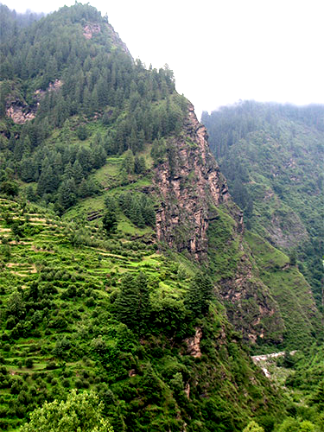

Foto 3.1

India, Kullu valley, outskirts of Naggar. Commemorative plaque on the ash scattering site

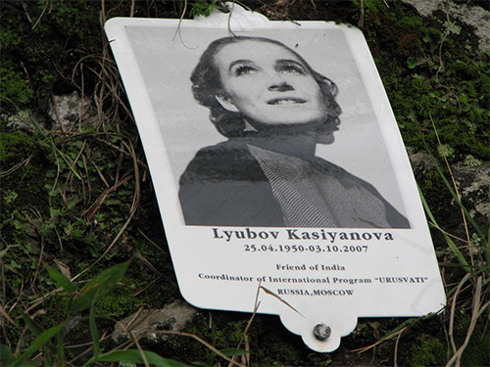

Foto 3.2

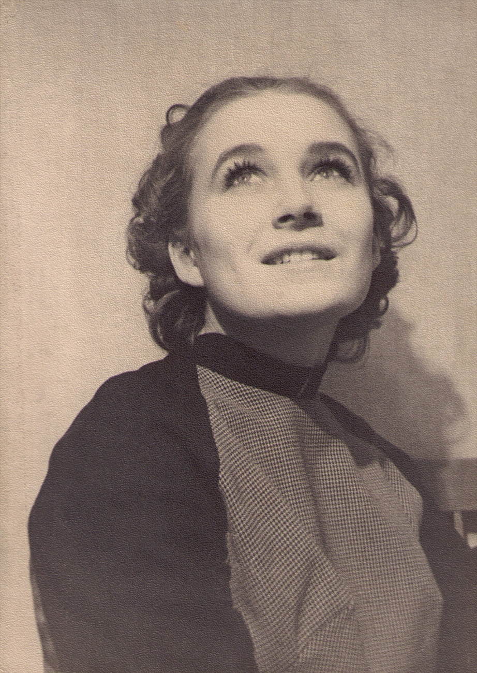

Lyubov Kasiyanova
25.04.1950 – 03.10.2007 г.
Friend of India. Coordinator of International Program «URUSVATI»
Foto 3.3 Russia, Moscow

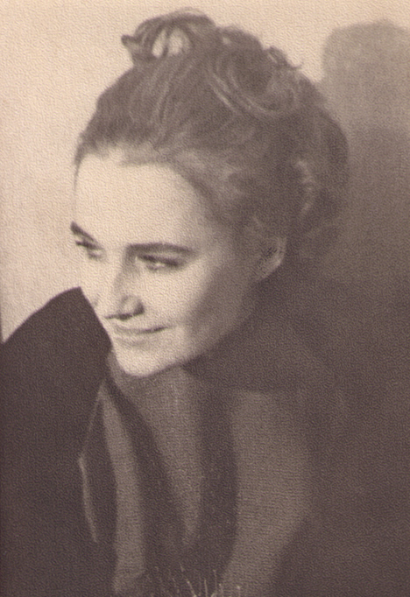

Lyubov Kasiyanova
25.04.1950 – 03.10.2007 г.
Friend of India. Coordinator of International Program «URUSVATI»
Foto 3.4 Russia, Moscow

March 1998. Kullu valley, India. Pangang Monastery. Lyubov Kasiyanova (right) during the expedition undertaken to study the creative heritage of the Roerichs’ “Urusvati”

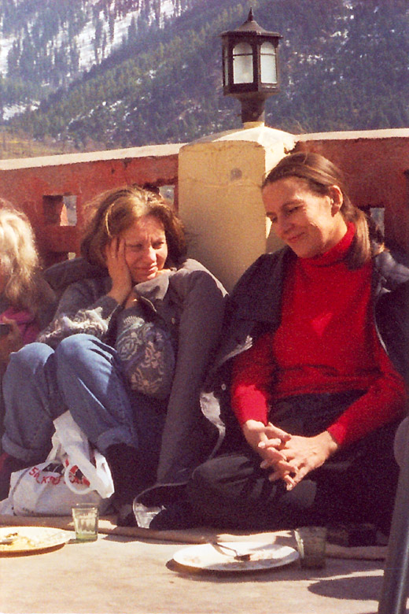

Foto 3.5

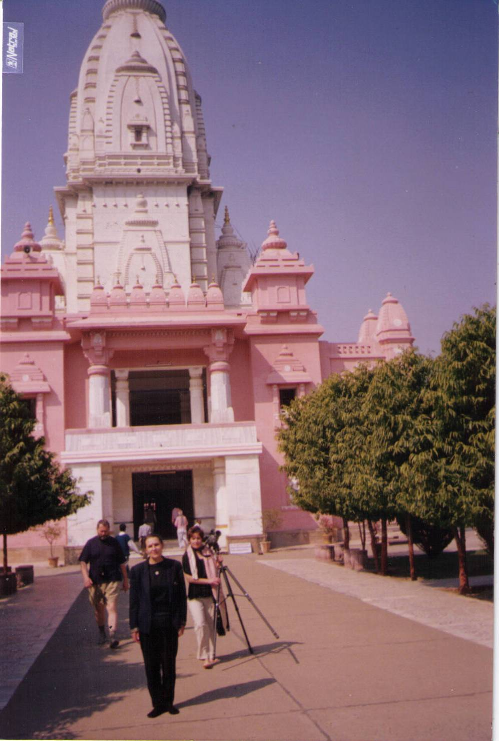
Foto 3.6. Lyubov Kasiyanova during her visit to India.

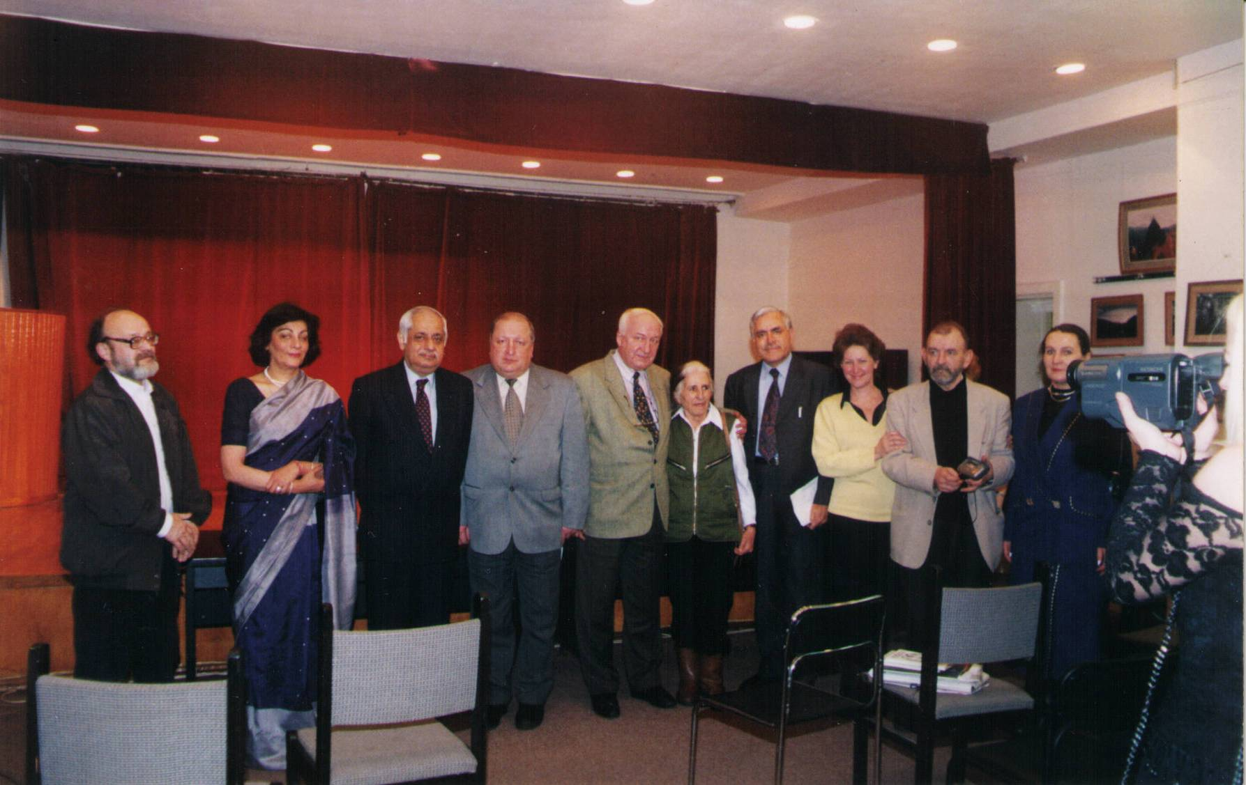

Foto 3.7. Moscow. March 19, 1999. Managers and
Participants recital in the Indian
Cultural Center, dedicated to 70th anniversary
Roerich Institute of Himalayan
Studies "Urusvati". From left to right: Mr. Pasynkov, Ms.
Lambah,
Mr. SK Lambah (Indian Ambassador to Russia), Mr.
V.Rybalko (Chairman of the Society "Knowledge"
Russian), Mr. A.Kadakin (Russian Ambassador to India)
Ms. Ursula (the keeper of the memorial
Roerich Museum in Naggar, Kulu. India),
Mr. A.Sajjanhar (Director of Cultural Center
at the Embassy of the Republic of India), Ms. L.Bagrova
(Committee on Culture of the Government of Moscow)
Mr. O.Vasilenko (Coordinator of “Znanie” Society of Russia
Public Organization Interdisciplinary Section) Lyubov
Kasiyanova,
Coordinator of “Urusvati” International Program.

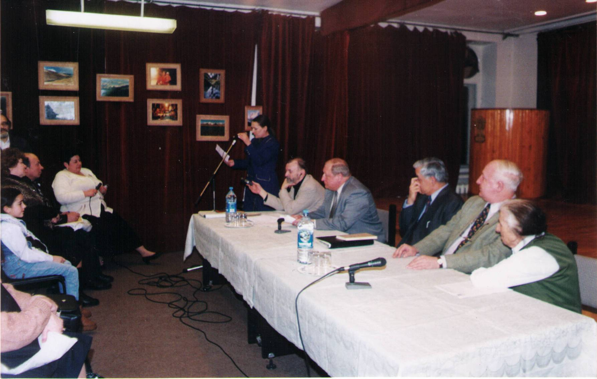

Foto 3.8.

Moscow. March 19, 1999. Managers and
Participants recital in the Indian
Cultural Center, dedicated to 70th anniversary
Roerich Institute of Himalayan
Studies "Urusvati". L.Kasiyanova is reading the Treatment of
Proclamation “Urusvati” International Interdisciplinary
Program
in honor of Roerich Institute "Urusvati".

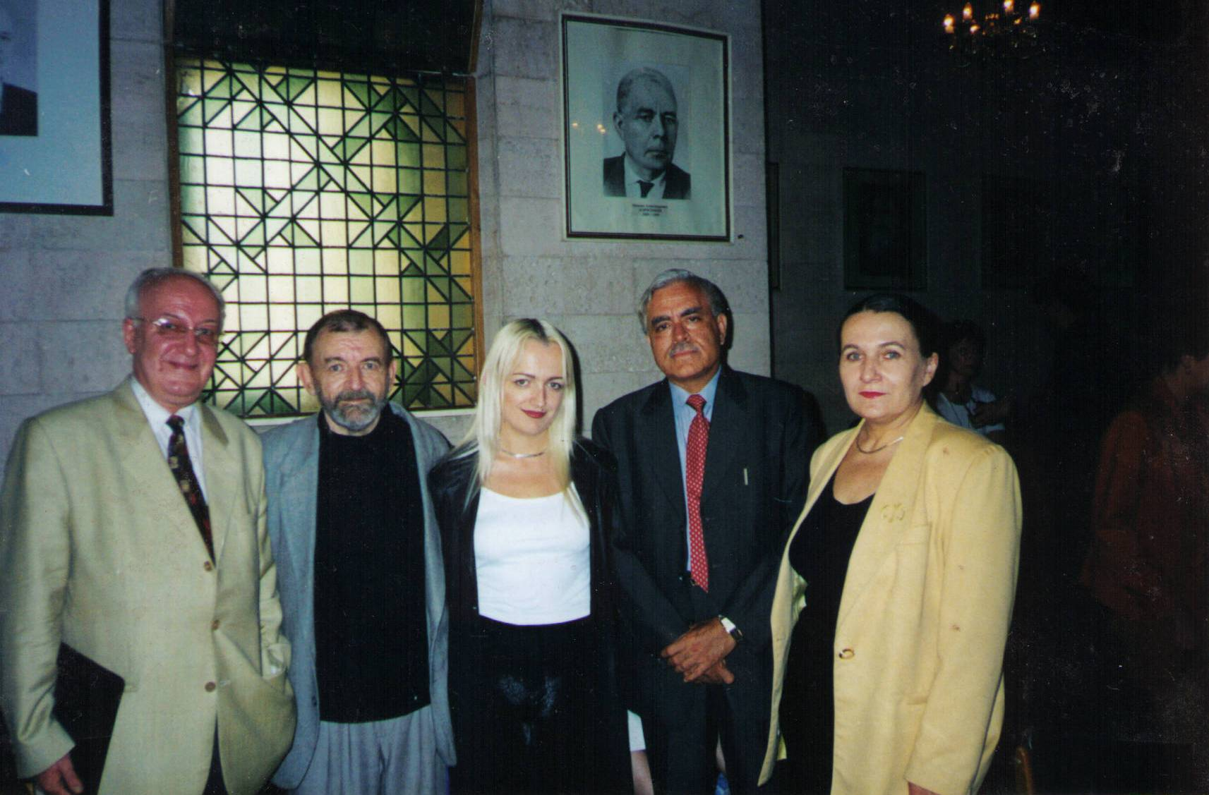

Foto 3.9.
Moscow in 2000. Institute of Oriental Studies
From left to right:
Alexander Kadakin - Russian Ambassador to the Republic of India.
Oleg Vasilenko - Coordinator of Interdisciplinary Section
Society " Znanie " of Russia.
Rigden Vasilenko - Head video studio Interdisciplinary Section of the Society " Znanie " of Russia.
Ashok Sajjanhar - The Minister-Director of the Cultural Center of the Embassy of the Republic of India.
Lyubov Kasiyanova, Coordinator of “Urusvati” International Program.

Reference April 26, 2011:
On April 25, 2011 with the initiative of an Indian scholar and historian
Ram Kumar Singh and a group of school teachers from the village Halaan
located near the burial place of the ashes of Lyubov Kasiyanova, held a school holiday - the Memorial Day. It took place on April 25, the day of Lyubov Kasiyanova`s birthday. Relevant photographs are available as part of the Compendium.

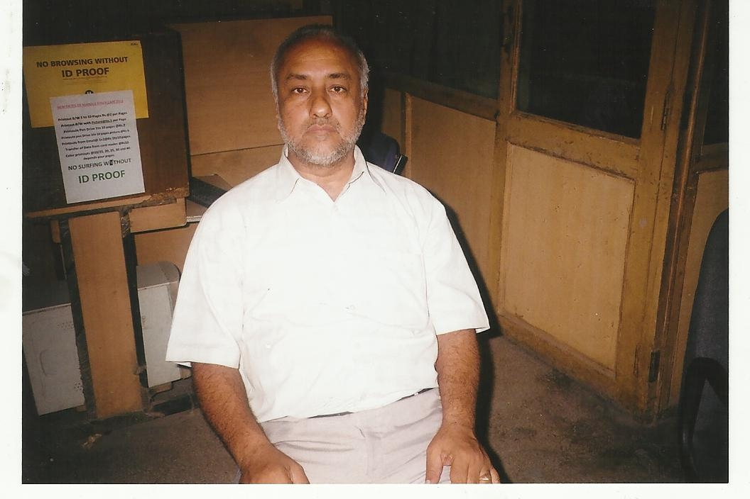
Foto 4.1.
Ram Kumar Singh - a scholar and historian,
Co-Chairman Interdisciplinary Section of the Society " Znanie " of
Russia. Initiator of Memorial Day of Lyubov Kasiyanova,
Coordinator of “Urusvati” International Program. The ceremony
was held at school in the village Halaan (India, the valley
Kullu) Nearby is the year 27/06/2008
was buried the ashes of Lyubov Kasiyanova.

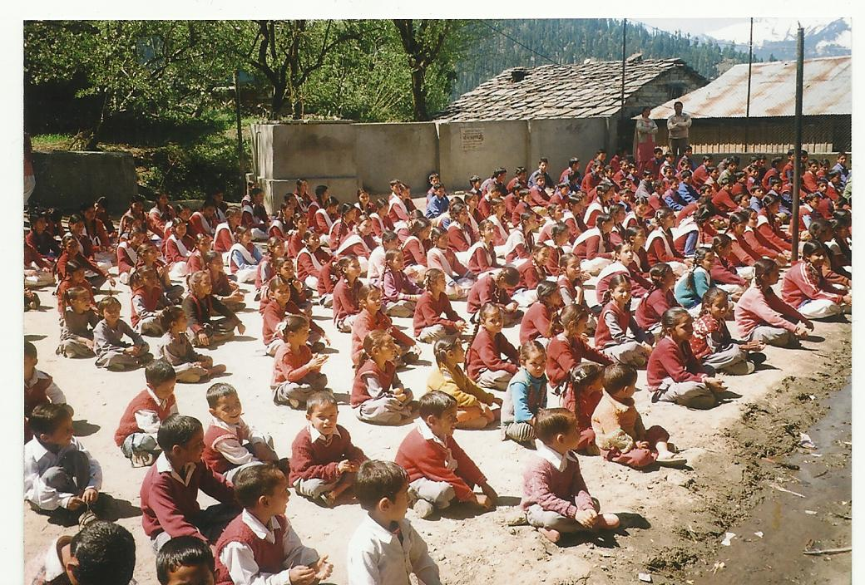 Foto 4.2.
General view of the Memorial Day of Lyubov Kasiyanova
in the school of the village Halaan (India, the valley
Kullu) Nearby is the year 20/06/2008
was buried the ashes of Lyubov Kasiyanova.
April 25, 2011 - Day of Birth of Lyubov Kasiyanova.

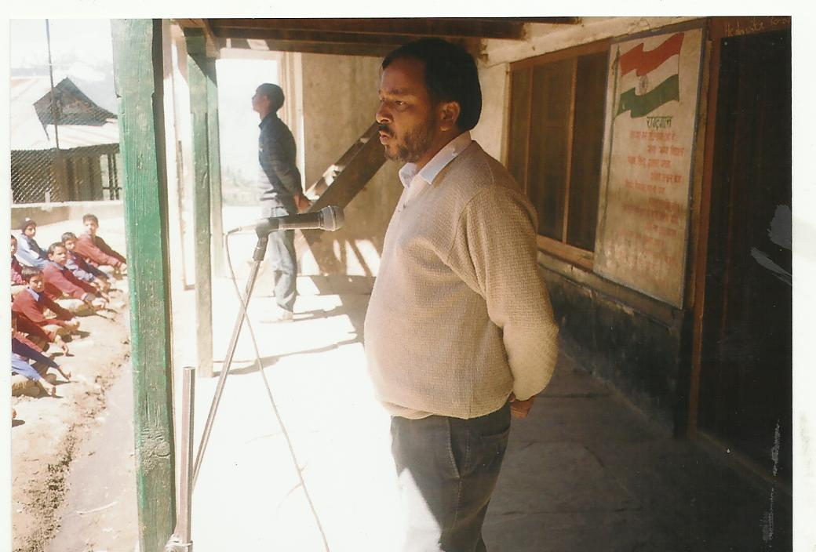 Foto 4.3.

Memorial Day of Lyubov Kasiyanova in the school of the village Halaan (India, the valley Kullu). School teacher, Mr. Pawan Bhalla
is taking a speech.
April 25, 2011 - Day of Birth of Lyubov Kasiyanova.

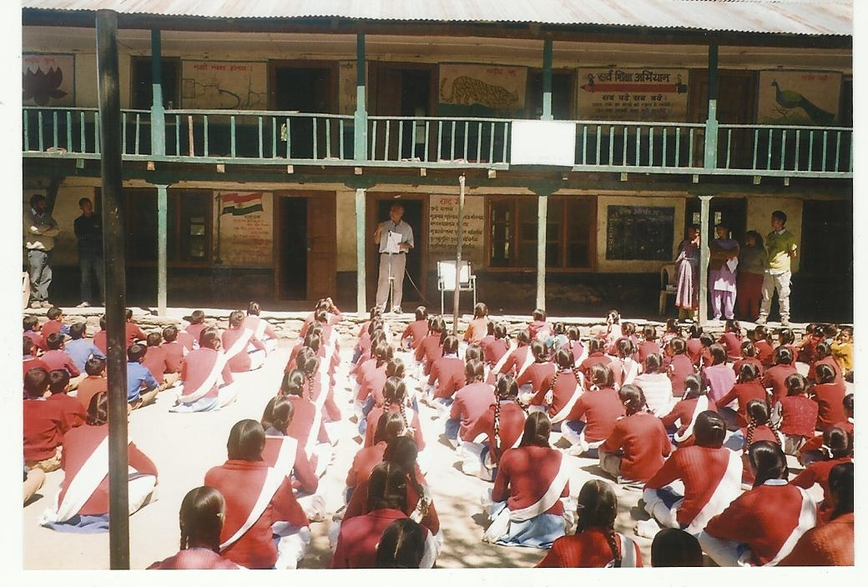
Foto 4.4

Memorial Day of Lyubov Kasiyanova in the school of the village Halaan (India, the valley Kullu). Ram Kumar Singh - a scholar and historian is taking a speech.
April 25, 2011 - Day of Birth of Lyubov Kasiyanova.

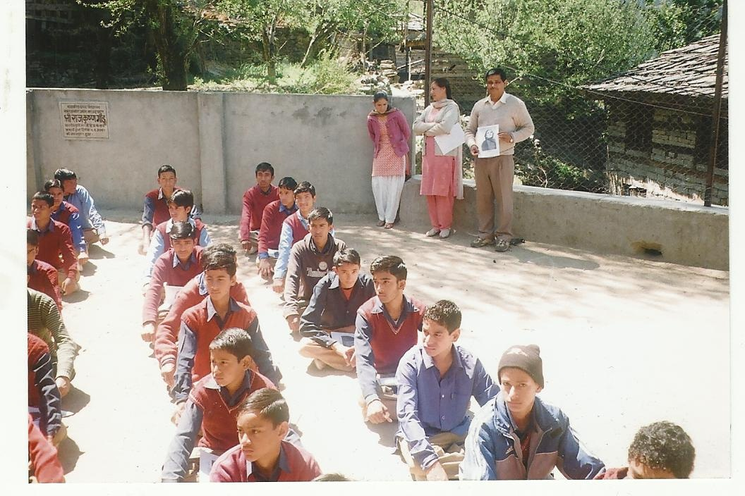

Foto 4.5

Memorial Day of Lyubov Kasiyanova in the school of the village Halaan (India, the valley Kullu). Mr. Pawan Bhalla (with the photo L. Kasiyanova in the hands), two school teachers and students of the school are listening to speech of Ram Kumar Singh about biography of Lyubov Kasiyanova. April 25, 2011 - Day of Birth of Lyubov Kasiyanova.

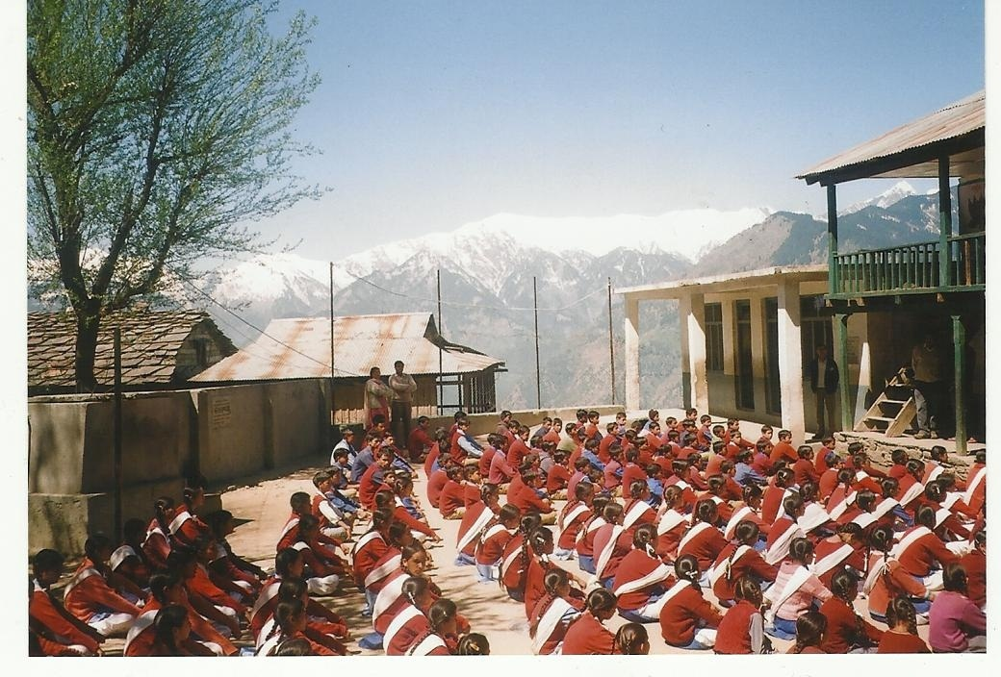 Foto 4.6.
General view of the Memorial Day of Lyubov Kasiyanova
in the school of the village Halaan (India, the valley
Kullu) Nearby is the year 20/06/2008
was buried the ashes of Lyubov Kasiyanova.
April 25, 2011 - Day of Birth of Lyubov Kasiyanova.

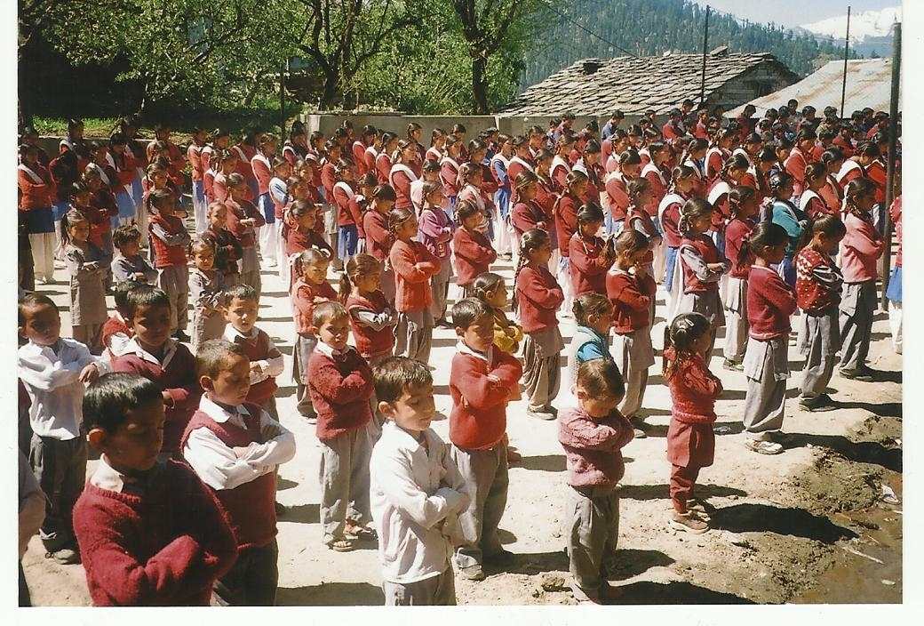

Foto 4.7.

General view of the Memorial Day of Lyubov Kasiyanova
in the school of the village Halaan (India, the valley
Kullu) Nearby is the year 20/06/2008
was buried the ashes of Lyubov Kasiyanova.
April 25, 2011 - Day of Birth of Lyubov Kasiyanova.

“Znanie” Society of Russia Public Organization
Interdisciplinary Section
Program-Action “Russia for the Future”
Program “Urusvati”
March 19, 1999
Moscow,Russia

APPLICATION

From “Znanie” Society of Russia Public Organization
Interdisciplinary Section to the to the leaders of the Embassy of India in Russia,
to the head “Znanie” Society of Russia and participants in the evening "70 years Institute of Roerich" Urusvati '"

(Cultural Center. D.Neru at the Embassy of the Republic of India in Russia)

Dear leaders of the Embassy of the Republic of India and “Znanie” Society of Russia! Dear participants of the evening! Today may be a day not only the memory base of Institute "Urusvati" and his seventieth birthday, but the day of the beginning of the New "Urusvati".
If a representative of the Embassy of India and head of the Society " Znanie " Russia sake their hands, and eternal friendship between our two countries will be assigned by this handshake.

The peoples of Russia and India share many common problems. These problems may not become problems, and solutions of them, if today will set a new relationship with the new movement "Urusvati"

The scientists of the two countries could help revive the old "Urusvati" on a new basis.
The Interdisciplinary Section of “Znanie” Society of Russia is ready to take on the task of filling this institute with new staff, if the road is opened. India is waiting for new friends. Many of them are present in the room. Russia knows friends from India and wishes to strengthen this movement. We support calls for our governments to strengthen friendship and cooperation between our two countries.

Our aim is the revival of the International Institute "Urusvati" -stands at the junction, especially the two great countries that the roots of words in the national languages ​​are often shared. "Vedanta" of India "vedovanie" from the word "vedat" - "know" in Russia have common of meaning. Even the Society " Znanie " in Sanskrit, would probably sound like "Veda" or Society "Vedovanie."

We presented the position of the newly established Institute "Urusvati" is based primarily on a desire to bring to mankind the principles of honor, conscience, compassion and dignity contained in the true knowledge, to charity.

This position is available only at the intersection of knowledge in different fields and different intellectual capacity, but having a single entity - service of man and mankind.
Presented plan to revive the "Urusvati" on the basis of statements of the heart and “vedaniya” nowledge, united in the ONE the positions of interdisciplinarity, in essence, is an example of association, for thinking about the possible charity on Earth.

_______________________
* This appeal to the participants of the evening
was read by Lyubov Kasiyanova, Organizational Secretary of “Znanie” Society of Russia Interdisciplinary Section.

ОБЩЕСТВЕННАЯ ОРГАНИЗАЦИЯ ОБЩЕСТВО «ЗНАНИЕ» РОССИИ
МЕЖДИСЦИПЛИНАРНАЯ СЕКЦИЯ
ПРОГРАММА-АКЦИЯ «РОССИЯ ДЛЯ БУДУЩЕГО»
Программа: «УРУСВАТИ» («URUSVATI»)
Россия, Москва 19 марта 1999 г.

ОБРАЩЕНИЕ *
Междисциплинарной секции Общества «Знание» России
к руководству Посольства Республики Индии в РФ,
руководству Общества «Знание» России
и участникам вечера «70 лет рериховскому Институту “Урусвати”»
(Культурный центр им. Д.Неру при Посольстве Республики Индии в РФ)
Уважаемые руководители Посольства Республики Индии и Общества «Знание» России! Уважаемые участники вечера!
Сегодняшний день может стать днем не только памяти основания Института «Урусвати» и его семидесятилетия, но и днем начала Нового «Урусвати», если представитель Посольства Индии и руководитель Общества «Знание» России пожмут друг другу руки, и вечная дружба между двумя странами будет закреплена этим рукопожатием.
У народов России и Индии много общих проблем. Эти проблемы могут стать не проблемами, а решениями их, если сегодняшний день установит новую связь с новым движением «Урусвати».
Ученые двух стран могут помочь возрождению старого «Урусвати» на новой основе.
Междисциплинарная секции Общества «Знание» России готова взять на себя задачу наполнения этого института новыми кадрами, если дорога будет открыта.
Индия ждет новых друзей. Они присутствуют в зале.
Россия знает друзей из Индии и желает усилить это движение.
Мы поддерживаем призывы наших правительств на усиление дружбы и сотрудничества между нашими странами.
Наша задача: возрождение Международного Института «Урусвати» – стоит на стыке, прежде всего, двух великих стран, у которых и корни слов в общенациональных языках часто общие.
«Веданта» Индии и «ведование» от слова «ведать» – «знать» в России имеют общие смыслообразования.
И даже Общество «Знание» на санскрите могло бы, видимо, звучать как «Веды» или Общество «Ведование».
Представленная нами позиция возрождаемого Института «Урусвати» основывается, прежде всего, на желании довести до человечества принципы ЧЕСТИ, СОВЕСТИ, ДОБРОТЫ и ДОСТОИНСТВА, содержащиеся в Истинных Знаниях, направленных на Благотворение.
Эта позиция возможна для осуществления только на стыке знаний разного профиля и разного интеллектуального потенциала, но имеющих одну сущность – Служение человеку и человечеству.
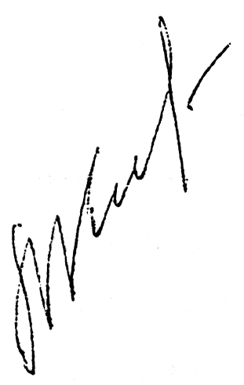
Представленный план возрождения «Урусвати» по принципу ведомости сердцем и ведания в Знаниях, объединенных в Единое на позициях междисциплинарности, по сути своей, и есть пример объединения, возможного для думающих о Благотворении на Земле.

“Znanie” Society of Russia Public Organization
Interdisciplinary Section
Program-Action “Russia for the Future”
Program “Urusvati”

Moscow,Russia

To the Participants of the International Conference "Harmony of the World and improvement of mankind in philosophies / worldviews of the people of the World
(Russia, India, China and the associated countries) "

Dear Friends!
Colleagues!

As Honorary President of the Society " Znanie " of Russia, scientific director of its Interdisciplinary Section of greetings to the participants of the Conference. I wish to unite scientists and citizens aforesaid States and around the world to solve the problems raised. I think an important association of the top positions of the World and Eastern philosophies, especially. There spiritual heritage is great.

It is the legacy of all mankind and should serve to our renewal and our becoming a better creative person who can change the world by the laws of perfection and harmony.

I wish success to the Conference Program, and the creators of "Urusvati" aimed for the same purpose - approval of the better through science, culture and education in their unity.

Academician Obraztsov I.F.
May 16, 2001

To the Participants of the International Conference "Harmony of the World and improvement of mankind in philosophies / worldviews of the people of the World
(Russia, India, China and the associated countries) "

Dear Friends!
I welcome your initiative to an even greater cultural rapprochement between the people of Russia, China, India and associated countries.

International Program "Urusvati", which was build by the Roerich family, attracts attention of scientists, orientalists. Spiritual achievements of the peoples of the East have lasting value and will continue to multiply in demand in our country and the world at large.

I hope that the great people of Russia, China, India and associated with them in the culture of other countries will help all mankind to form the best thinking and best course of his life in the coming third millennium.
I wish the participants success in the Conference.

Sincerely, Academician E.M. Primakov
May 16, 2001

I welcome the initiative of Interdisciplinary Section of the Society "Knowledge" of Russia and the organizations teamed up to carry out long-term program-Conference on the "Harmony of the World and the improvement of human philosophies, Russia, India, China and neighboring countries."

The Conference program, in my opinion, will help to actualize the creative potential of the peoples of Asia and the European region in their common aspirations of building a common future evolution of the right of Humanity.

Academician-secretary of the Department of Literature and Language Sciences, Academician
E.P. Chelyshev

May 14, 2001

True copy: Lyubov Kasiyanova, Organizational Secretary of “Znanie” Society of Russia Interdisciplinary Section.

21 апреля 2002 г.

Участникам Международной Конференции
«Гармония Мира и совершенствование человека в
философиях/мировоззрениях народов Мира
(Россия, Индия, Китай и сопряженные страны)»

Дорогие Друзья!
Коллеги!

Как Почетный Президент Общества «Знание» России, научный руководитель его Междисциплинарной Секции приветствую участников Конференции.
Желаю сплочения ученых и граждан означенных государств и всего Мира для решения затронутых проблем. Считаю важным объединение лучших позиций философий Мира и Востока, прежде всего. Духовное наследие их велико. Оно является Наследием всего человечества и должно служить его обновлению и становлению лучшего творческого человека, способного менять Мир по законам совершенствования и гармонии.
Желаю успехов участникам Конференции и создателям Программы «Урусвати», направленной на те же цели – утверждение лучшего через науку, культуру и образование в единстве.
академик РАН И.Ф. Образцов
16 мая 2001 г.

Участникам Международной Конференции
«Гармония Мира и совершенствование человека в
философиях/мировоззрениях народов Мира
(Россия, Индия, Китай и сопряженные страны)»

Дорогие Друзья!
Приветствую Вашу инициативу, направленную на еще большее культурное сближение народов России, Индии, Китая и сопредельных стран.
Международная Программа «Урусвати», у истоков которой стояла семья Рерихов, привлекает повышенное внимание ученых-востоковедов. Духовные достижения народов стран Востока имеют непреходящую ценность и будут еще многократно востребованы в наших странах и в Мире в целом.
Надеюсь, что великие народы России, Индии, Китая и сопряженные с ними в Культуре народы других стран помогут всему Человечеству сформировать лучший образ мыслей и лучший образ его жизни в наступившем Третьем Тысячелетии.
Желаю участникам успехов в работе Конференции.
С уважением, академик РАН Е.М. Примаков
16 мая 2001 г.

Приветствую инициативу Междисциплинарной Секции Общества «ЗНАНИЕ» России и солидаризировавшихся организаций осуществить долгосрочную Программу-Конференцию по проблеме «Гармония Мира и совершенствование человека в философиях России, Индии, Китая и сопредельных стран». Программа Конференции, на мой взгляд, поможет актуализировать творческий потенциал народов азиатско-европейского региона в их общих стремлениях построения эволюционно правильного общего будущего всего Человечества.
академик-секретарь Отделения литературы и языка РАН, академик Е.П. Челышев
14 мая 2001 г.

Копия верна:
Оргсекретарь Междисциплинарной Секции -

Касьянова Любовь Павловна

21 апреля 2002 г.

“Znanie” Society of Russia Public Organization
Interdisciplinary Section
Program-Action “Russia for the Future”
Program “Urusvati”

Moscow,Russia 30 November 1999

Lyubov Kasiyanova, Interdisciplinary Section
Organizational Secretary

Report Made at the Conference “Ayurveda in Russia”
Moscow 10th December 1999

“A Multidisciplinary Approach to Ayurveda”
(some thoughts)¹

It’s hard to trace the history of Ayurveda which is a Mystery. Besides, the Veil of Time does not allow us to do it. The history of Ayurveda begins with the awakening of man’s mind to comprehend the processes taking place in his organism and related to both life-sustaining processes of consuming food, air and water and to those culminating in man’s death. The unknown provided ground for contemplation and cognition of new components in man’s organism that served a new man – homo sapiens.

The time has come for a learned man to appear in India. He summarized the existing knowledge of health of spirit and body of a man and made traditions of India available to everyone. The traditions of India herein mean the lifestyle and death, or afterlife. Any Indian knows that life never ends. That’s why the traditional Indian medicine is closely connected with life and death, or post-mortem existence. And this aspect of Ayurveda is the most important one for the present time.

____________________
¹The report has also been made at the Second International Interdisciplinary Conference “Indian Classical System of Traditional Medicine ‘Ayurveda’ and its Outlook. Parallels with the Chinese and Tibetan Traditional Medical Systems.” 19th, 21st March 2002

The process of spirit’s entry into a dense constituent of matter and the merging of matter with spirit in all elementary particles of Cosmos and man is known to any Indian (not necessarily belonging to Hinduism, the predominant religion of the Indian people).

I’d like to dwell on this major aspect of Ayurveda, as it is an important formative factor of synthetic combination of two elements – spirit and matter – in man and humanity.

It is this combination of spirit and matter that holds together all animate and even inanimate nature. It’s impossible to understand Ayurveda without establishing this principle. This is the most important and remarkable thing about Ayurveda to be remembered when getting acquainted with it. Much becomes clear then and the problem which earlier seemed to be insoluble appears in quite a different light. Take, for example, the vegetarian diet, the basic one in India. Many sayings of ancient philosophers are devoted to this subject. This matter is also of current interest. Is it worth sacrificing animals even to Gods? India fosters belief of the triumph of good over evil and each Hindu considers himself to be a votary of good. He is afraid of his Future which can be fraught with evil. For example, in the next life he may be born a God of evil or, in his spiritual hypostasis, enter some animal body which might be malicious.

Each Hindu believes in the perfection of spirit and therefore helps any creature to get rid of evil.

Each Hindu believes that the nature is the abode of Gods. Almost all rivers and mountains in India are the abodes of Gods. The vegetable world is godlike and a good or evil spirit resides even in a stone. There is no matter without spirit. And each is given a chance to perfect oneself.

In India, every living thing is ensouled. To be more precise, India considers any matter to be living, spiritualized, including elements of fire, air, water, earth and even space, i.e. aether, the latter being the primordial element, out of which all other elements arose. Prana or the vital force is an inalienable part of this living process. For a Hindu, a thought or a feeling is a real substance, leading to action – Karma.

The ancient Sanskrit words are consonant with the Russian words. The root of the word Ayurveda is veda which is consonant with the Russian vedat (to know), therefore it is simple to translate the word vedat.

The Vedic knowledge in medicine – such is the meaning of Ayurveda, literally “the knowledge of life.”

Connected with the word “Vedas” is the word “Vedanta” – the knowledge of soul and spirit-matter, as related to man and his cosmological presence in the world. It has a philosophical analogy with Ayurveda which reinstates this cosmology through medicine and its Vedanta philosophy, i.e. the medical Veda – Ayurveda.

It should be seen from the foregoing that Ayurvedic medicine, in its vital and philosophical approaches, is closer to a man than all other medical systems, treating him/her as possessing of soul and spirit rather than disregarding them altogether.

In just the same way does it treat the elements of nutrition, consumption and social interaction of man, i.e. his/her tripartite sojourn in the spiritual-material constituent, connected with the heart through soul. The heart is a throne of the spiritual-material seed and the soul at the same time. Mind is without and within a man. It is connected with spiritual and soul constituent of a man, the matter being a throne of the spirit. Such is roughly the position of Ayurvedic knowledge in the multidisciplinary vision of man.

It’s important to realize that our pragmatic, soulless medicine has now reached a deadlock. And Ayurveda, the knowledge thereof is a revelation to us and, perhaps, to modern India.

There are different types of spiritual and medical knowledge in India. Ayurveda can help clear out the emerging chaos here as well.

India moves far away from its roots. We shall not allow it. India needs help. Ayurveda can give this help to India and our country.

Therefore we should take a closer look at Ayurveda. This calls for contact between the Russian and Indian scientists.

I, on behalf of the “Znanie” Society and its Interdisciplinary Section, welcome the present conference. We thank Galina Penziaeva for the Academy of Ayurveda and Health Philosophy she set up. We ask her colleagues to participate on a larger scale in our joint effort to introduce Ayurveda multidisciplinary approach to India and other countries.

The “Znanie” Society Interdisciplinary Section is engaged in the knowledge synthesis, combining the best of science, philosophy, religious philosophy and art for the Common Good.

Those wishing to take part in our research, please contact our Section or me directly: you may leave your phone number or personal data on a sheet of paper, indicating the desired field of research.

According to the Interdisciplinary Section scientists, there’s a need to execute the above. There’s a need to study the connection between thought action and a man in this thought action – both within him and without. The thought is the subtlest spiritual-material constituent which simultaneously implies the subjective and objective and influences the spirit-matter in the full meaning of the word (man – mind – universe in their unity).

It is only through studying thought action that we can approach the reality of spirit and matter in their unity and the impossibility of existence of one without the other. And a man possessing of Ayurvedic knowledge can help us a lot.

A man prays he knows not to whom; pronouncing the word “soul” he thinks not of her as a reality. Thinking a thought or acting in thought, he knows not this notion in reality. The recorded process of thinking has turned into a series of impulses, emanated from a mind, produced God knows by whom, how and why.

It’s high time to find an answer.

A key to the living man lies in the notion “spirit” and “spiritual clairvoyance.” Try to look at a man in the light of spirituality. And here Ayurveda can be of great help to our medicine.

I'd like to say a few words about the “Urusvati” movement established by “Znanie” Society Interdisciplinary Section.

This movement owes its name to the “Urusvati” Institute, established by the Roerichs, prominent enthusiasts who lived in the Kullu valley (India), where the “Urusvati” Institute pursued research, including Ayurvedic research. The Kullu valley is rich in medicinal herbs, this allowing the laboratories to conduct research directly in the medicinal field.

Not so long ago, our Section held a Round Table on the “Medicine in Agni Yoga Books.” Serving as a background for talk was the book “Medicine and Health” released by the “Sfera” (Sphere) publishers and based on materials from the “Agni Yoga” series and Helena Roerich’s letters.

The parallel between Ayurvedic knowledge and medical advices and knowledge set forth in the “Agni Yoga” books and Helena Roerich’s letters can be clearly seen.

The Roerichs paid much attention to the One, synthetic knowledge, believing that accumulation and sublimation of truths contained therein is significant-for-humanity process that might change the world and make it Beneficent, i.e. doing Good.

The Kullu valley could become a place for accumulating true knowledge today as well. The Kullu valley could become a place where scientists from various countries might conduct research in Ayurveda.

Our movement provides for such opportunity, its aim being an active exchange of synthetic knowledge for Common Good throughout the world.

And India can undoubtedly become a leading country of this movement.

Notes on Indian drugs, including Ayurvedic drugs

Question. How can Ayurvedic preparations be distinguished from other Indian drugs?
Answer. Many Indian drugs are of vegetable origin, compatible with the human body. They can detect combinations according to various virogene indicators. Their results are inferior to those of heterogeneous indicator drugs. At the same time, it is to be said that these indicators may combine in the future. Quality increase will inevitably result in administering a variety of drugs, such as the Indian drugs, in the future.

Ayurveda is a specific chronology of the usage of plant- and mineral raw materials to cure this or that disease.
The chronology means a specific method of combining raw materials, as developed in Ayurvedic canons – as knowledge contained in Vedic literature. But no more than that! Other Indian preparations are based on the knowledge of Vedic tradition and tradition of modern medicine. Besides, the homeopathic drugs combined with plant raw materials produce something in between the homeopathic, allopathic and gnosiological knowledge of Ayurveda.

In general, Ayurvedic preparations are to be made at a certain time, in a certain way, in a certain mood and for a certain person. Therefore, the above preparations are not to be combined with those made according to Vedic preparations formula. I speak of the way things should stand and not of the way things stand now.
Any harmless medicine may do harm to a sick man.
ОБЩЕСТВЕННАЯ ОРГАНИЗАЦИЯ ОБЩЕСТВО «ЗНАНИЕ» РОССИИ
МЕЖДИСЦИПЛИНАРНАЯ СЕКЦИЯ
ПРОГРАММА-АКЦИЯ «РОССИЯ ДЛЯ БУДУЩЕГО»
Программа: «УРУСВАТИ» («URUSVATI»)

Москва 30 ноября 1999 г.

Л.П. Касьянова - Оргсекретарь Междисциплинарной Секции

Доклад на Конференции «Аюрведа в России» Москва 10.12.1999
«Проблема рассмотрения аюрведического знания
с точки зрения междисциплинарного подхода»
(некоторые суждения)

Очень сложно войти в глубь истории Аюрведы, которая является тайной. К тому же завеса времени не позволяет нам это сделать. История Аюрведы начинается с пробуждения разума человека для осмысления процессов, идущих в его организме и связанных как с процессами потребления пищи, воздуха и воды, направленными на поддержание жизни, так и с процессами, ведущими к гибели человека. Неизведанное давало почву для размышления и узнавания новых комплектующих организма человека, служащих новому человеку – человеку-разумному.
Пришло время, когда на территории Индии объявился ученый человек, который подвел итоги имеющегося знания о здоровье духа и тела человека и сделал традиции Индии доступными для всех. Под традициями Индии в данном случае подразумевается образ жизни и смерти или существования после жизни. Для любого индийского жителя известно, что жизнь не прекращается никогда. Поэтому традиционная медицина Индии связана плотью (плотно) с позицией жизни и смерти, как принадлежности к другой жизни. И эта составляющая Аюрведы для нашего времени является самой главной.
О процессе естественного вхождения духа в плотную составляющую материи и соединение материи с духом во всех элементарных частицах как космоса, так и человека известно любому (индийскому жителю) индийцу (не обязательно индусу, т.е. принадлежащему именно к индуизму – основной вере этого народа).
Именно на этой главной составляющей аюрведы и хотелось бы остановиться, потому что она является важным формирующим фактором синтетического соединения в человеке и человечестве двух элементов пары «духо-материя» в единстве.
Именно на соединении этих двух составляющих духа и материи держится вся живая и даже неживая природа. Без утверждения этого начала трудно понять Аюрведу. Это самое главное и замечательное (от слова «заметить»), что следует запомнить, знакомясь с аюрведическим знанием. Тогда многое встанет на свои места, и самое неожиданное место займет вопрос, который казался неразрешимым. Например, вегетарианское питание. В Индии оно является основным. Много философов древности посвятили этой теме изречений. Эта тема актуальна и сегодня. Стоит ли отдавать в жертву животных даже богам? Индия воспитывается на вере в победу добра над злом, и каждый индус считает себя приверженцем добра. Он боится за свое Будущее, которое может быть сопряжено со злом. Например, в следующей жизни ты можешь родиться Богом зла или войти в духовной ипостаси в животное тело, которое, к тому же может нести зловредный характер.
Каждый индус верит в возможности совершенствования духа, и по этой причине будет помогать любому существу избавиться от зла.
Каждый индус верит, что природа является обителью богов. Почти все реки и горы в Индии являются обителью богов. Растительный мир божественен, и дух добра или зла поселяется даже в камне. Нет материи без духа. Но каждому дается шанс к совершенствованию.
В Индии все живое обязательно одушевлено (от слова душа). Это в русском звучании. Точнее, будет уместно сказать, что Индия считает живой, одухотворенной любую материю, включая стихии огня, воздуха, воды, земли и даже пространства (т.е. эфира), который является первоэлементом всех стихий, или первоэлементом всех элементов. Прана, или жизненная сила является неотъемлемой частью этого живого процесса. Для индуса – мысль и чувство – это реальная субстанция, ведущая к действию – карме.
Древние санскритские слова очень созвучны с русским языком. Слово Аюрведа имеет тоже корень веда, созвучный с русским ведать (знать), потому перевод слова ведать упрощается.
Ведические знания в медицине – таково понятие аюрведы как знака, (дающего жизнь). Дословно «знание жизни».
В индуизме слово «веды» сопряжено со словом «веданта» - как знание о душевности и духоматерии, соединенной с человеком и с космологическим его пребыванием в мире. Оно имеет философскую аналогию с Аюрведой, занимающейся подтверждением этой космологии через медицину и ее философию веданты, т.е. медицинскую веду – Аюрведу.
Можно на основании изложенного понять, что аюрведическая медицина уже по своему жизненному и философскому подходу ближе всех других медицин стоит к человеку, наполненному душой и духом, а не к человеку без этих составляющих.
Точно также она относится и к элементам питания, потребления и общения человека, т.е. его тройственного пребывания в духоматериальной составляющей, соединенной душой с сердцем. Сердце является престолом духоматериального зерна и души одновременно. Разум во вне и внутри человека. Он сопряжен с духовной и душевной составляющей человека, материя является престолом духа. Примерно такова позиция аюрведического знания в междисциплинарном видении человека.
И здесь важно уяснить, что современное состояние нашей прагматической бездуховной медицины находится в тупике. И Аюрведа, ее знание дает новые открытия для нас и, пожалуй, для современной Индии тоже.
В Индии перемежаются между собой разные виды духовного и медицинского знания. Аюрведа может привести в порядок наметившийся хаос и здесь.
Индия уходит от своих корней больше меры. Мы не должны допустить этого. Индия нуждается в помощи. Аюрведа может дать эту помощь Индии и нашей стране.
Потому мы должны найти возможность подойти ближе к аюрведическим знаниям. Для этого требуется контакт между российскими и индийскими учеными.
Я, от имени Общества «Знание», его междисциплинарной секции, приветствую данную конференцию. Благодарим Галину Анатольевну Пенязеву за созданную ею Академию Аюрведы и философии здоровья. Просим активизировать участие ее сотрудников в нашем совместном действии в Индию для продвижения междисциплинарного подхода Аюрведы в жизнь Индии и других стран.
Междисциплинарная Секция Общества «Знание» России проводит синтез знаний на основе соединения лучшего, имеющегося в науке, философии, религиозной философии и искусстве, направленных на Общее Благо.
Мы просим желающих принять участие в наших изысканиях, обращаться в нашу Секцию (или непосредственно ко мне: можно оставить свой телефон и данные на листе бумаги; также указать желаемое место изыскания в нашем процессе).
По наблюдениям ученых из междисциплинарной Секции Общества «Знание» есть потребность в проведении в жизнь выше обозначенного. Есть необходимость изучать взаимосвязь мыследействия и человека в этом мыследействии как такового – внутри человека и во вне его. Мысль является очень тонкой духоматериальной составляющей, несущей субъективное и объективное одновременно и влияющей на духоматерию в глобальном смысле этого слова (человек – разум – вселенная в единстве).
И только через изучение мыследействия мы сможем подойти к реальности духа и материи в единстве и к невозможности существования одного без другого. И человек с аюрведическими знаниями нам в этом может помочь.
Человек молится неизвестно кому; употребляя слово «душа», не думает о ней как о реальности. Думая и мысля мыслью или действуя мыслью, не знает этого понятия в реальности. Зафиксированный процесс мышления перешел в разряд импульсов, идущих от некоего разума, заложенного неизвестно как, кем и зачем.
Пора и здесь найти ответ.
Ключ к живому человеку лежит через понятия «дух» и «духовидение». Надо попытаться посмотреть на человека через призму духовности. Здесь нашей медицине в помощь и Аюрведа.

Хотелось бы сказать и несколько слов о движении «Урусвати», которое провозгласила Междисциплинарная Секция Общества «Знание».
Это движение названо в честь Института «Урусвати», который был создан Рерихами – известными русскими подвижниками, живущими в Индии, в Долине Куллу, где этот Институт проводил научные исследования, в том числе и по Аюрведическому знанию. Долина Куллу богата лекарственными травами, и это давало возможность лабораториям действовать непосредственно в лекарственном поле.
Недавно наша Cекция провела Круглый стол по теме «Медицина в книгах Агни-йоги». Основой для разговора была вышедшая книга в издательстве сфера «Медицина и здоровье», основанная на материалах серии «Агни-йога» и писем Е. Рерих.
Просматривается параллель между Аюрведическим знанием и медицинскими напутствиями и знаниями, изложенными в книгах «Агни-йоги» и письмах Е. Рерих.
Рерихи большое внимание уделяли Единому, синтетическому знанию, считая собирание и сублимирование истин, содержащихся в этих знаниях, очень важным для человечества процессом, могущим изменить мир и сделать его Благотворческим, т.е. созидающим только Благо.

Долина Куллу и сегодня могла бы стать местом собирательства истинного знания. Долина Куллу и сегодня могла бы предоставить место ученым разных стран для изучения и Аюрведического знания.
Наше движение предусматривает и такую возможность. Хотя цель движения – именно в движении, активном обмене знаниями синтетического характера, направленными на Общее Благо, по всему мировому пространству.
Безусловно, Индия может стать лидирующей в этом движении страной.

Заметки по индийским лекарствам,
включая аюрведические.
Вопрос: А что такое аюрведические препараты в ряду индийских лекарств. Как их вычленить, если это возможно, из общего ряда?
Ответ: По составу многие индийские лекарства отличаются растительным происхождением, совместимым по составу с производными человеческого содержания. Они умеют находить соединения по разным вирусогенным показателям. Результаты у них хуже, чем по гетерогенным. И в то же время можно сказать, что соединения этих показателей возможно через рост в будущем. Рост качества в будущем неминуемо приведет к применению разновидностей лекарственных препаратов типа индийских…
Аюрведа – это специфически выстроенная хронология применения растительного и минерального сырья лекарств для лечения больных теми или иными заболеваниями.
Под хронологией подразумеваю особый способ соединения сырья, выработанный в канонах аюр-веды – как знания, данного в ведической литературе. Не более! Другие же индийские препараты основываются на знании ведической традиции и традиции современной медицины. Кроме того, гомеопатические средства соединяются с растительным сырьем и в результате получается нечто среднее между гомеопатическим и аллопатическим и гносеологическим знанием аюр-веды.

Вообще же Аюрведические препараты подразумевают их приготовление в определенное время и определенным способом, с определенным настроением и для определенного лица. Потому не стоит, по большому счету, соединять препараты, означенные выше, с рецептурой ведических препаратов. Но говорю о том, как должно быть, а не как имеет место быть в настоящий момент применения их.

Любое безобидное средство может стать обидным для больного человека.

“Znanie” Society of Russia Public Organization
Interdisciplinary Section
Program-Action “Russia for the Future”
Program “Urusvati”

Moscow,Russia 1999

Code of Eniologist-Eniopractician
(Code of Persons Possessed of Extrasensory Perception)

Working materials for the seminar “Humanitarian and Scientific Problems of Eniology”

Eniology is an interdisciplinary science of general laws and principles, governing the use of energy-information component as a chief one in overall material, energy- and information processes that occur in nature and society.

Address to the Eniologists-Practicians

Trust your ability to embody your thought-actions on Earth!
The world should be arranged along the lines of justice and beauty, harmony and world compassion.
You’ll be able to save the planet from explosion by touches of your thought-actions.
The loyalty to the principle of free will and reconstruction of the planet, given the freedom of thought expression by the majority, compels you at times to resort to thought-actions with regard to this or that confession, so as to assert what is the best therein – their principles.
One should not stumble into the ice-hole of diabolism.
Therefore, it’s just appropriate to call for cooperation the various confessional organizations – religious and non-religious triumphators – to establish the principle of freedom of conscience and of faith.
Each flap of the wing of the Bird of Happiness – the evolution of the future – should be spared, without affecting one’s consciousness.
However, one should not forget of the possible negative choice by the majority, on account of narrow world vision and impure orientations of the allegedly pure confessions.
One must not forget of darkness which can be overtly sanctified by impure pastor.
Let us not speak of those who failed to realize the possibility of in-depth examination of their personality from the standpoint of the godly, highly humane hypostasis and who are at discord with their own Higher “Self” – the highly humane constituent of the personality.
Such persons can’t have the highest orientations and therefore one should lead them to thought-creativeness* benevolently, step by step, disseminating the thoughts of good upon Earth.

*thought-creativeness as a real instrument of generation of good deeds

Of course, the point at issue is not only the appropriate upbringing from childhood, which ought to be included in the “mastery of thought” program, but the elementary propagation of this knowledge. This should be done primarily by those who are engaged in thought-action projection.
The main thing you ought to do is to accumulate the best knowledge and disseminate this best knowledge on Earth through the “GI” program – “Gathering Truth.”

Memorandum to the “Oath of Eniologist-Eniopractician”

Stern is the way of the pioneers and pillars of science unexplored.
It’s quite easy to stumble into the abyss in the process of evolution, if said way be cut off by mistaken entrance into the forbidden sphere of egoism that may incidentally lead to some other path, choking one with the power of controllability-control.
The precious ways of growth may turn into fetters for both the researcher and the whole of mankind.
Researcher! Discern the caution given and analyze the knowledge-vision of the vistas of growth of consciousness. You are ever between shadow and light. Protect yourself from the conceit of hopelessness. Studying the complicated way of evolution, do not complicate it still more.
There is a real opportunity for getting connected to superconductivity of “spirit” in matter, i.e. for employing the energy-information technologies on Earth and even regulating the entrance thereof. Therefore, the responsibility is great, but the predestined enters life and should receive the parameters of good action. And this is the main task which requires realization.
Reaching the boundaries of thought-creativeness is either beneficent or destructive to benefaction. The result depends on the way chosen. You are constantly walking “on the razor’s edge”, as aptly said Ivan Yefremov.
The unique approach ever calls for uniqueness. And the intuition should act instantaneously in a burst of purity. The entire group, working through this channel of benefaction, should create. The unity in benevolence produces a huge, powerful stream of benefaction, pouring upon everyone.
And nothing can destroy a would-be group, well-knit on the principles of benefaction and accomplishments in the name of the evolution of purity. And any needless angle of deviation will instantaneously be set aright, if it be illumined by the joint action of benevolent group.
Certainly! The humanitarian problems of eniology should underlie this problem everywhere, ever and in everything.
And this flag should be powerfully raised, like a glow, over the vortical cycle of thought-creativeness that takes place against a backdrop of extrasensory perception (ESP).
And then any progressive witch of the world won’t enter the bosom of darkness, for otherwise the glow of the Epoch of Benefaction will not allow her to live on.
The new revolution of spirit awaits the planet Earth when it realizes the way of beneficent civilization of thought. But this way lies through spiritual illumination by mastery of thought. As soon as this new achievement of mankind is realized, the spirituality will revolutionize the consciousness of the people. For this to happen, the extrasensory perception should be purified and the way of benefaction be asserted in this direction. Otherwise, the arrows of evil will come out onto the surface of the Earth and the impure mankind will witness the riot of evil and growth thereof.
Useful are any undertakings emerging from the beneficence of extrasensory perception. This means the subtlest energies and associated manifestations.
Regrettably, this term is so widespread that it seems impossible to be translated otherwise.
The “Oath” to loyalty to pure thought shall accompany the activity of a person, possessed of knowledge in eniopractice.
The eniopractice suggests any exploration in the field of thought, directed at whatever object or subject.
The purity is measured by conscience and honor of a given man. Without measuring one’s honor and dignity, expressed in terms of “light application” to one’s own personality (let’s recall the words: luminous person, luminous spirit, blessed memory), it’s impossible, above all, to get down to forming thought-actions with regard to other objects and subjects.

Seven Rules of Eniologist-Eniopractician

1. “Do unto others as you would have them do unto you!” – shall be the fundamental rule of eniopractician.
2. Before getting down to thought-action, purify your own thoughts. Bring them in line with the purity of intentions.
3. Never violate the “antidote law.” The “antidote law” means thought-actions directed outwardly and attached to one’s own personality, it being a touchstone of one’s actions (this concerns even the purest of intentions).
4. Never resort to bewitchment, however expressed and at whatever directed. This is also true of the suggestion that can be employed only with the consent of a sick man, his relatives, law-enforcement agencies or health care institutions: not with an evil design, but to prevent a crime or grave disease, which may prove disastrous to a person or the surrounding people. Drunkenness, alcoholism, obsession, drug addiction may be placed among these ailments-vices.
5. The healer and the sick man shall interact on a disinterested basis to protect themselves from the false guidance.
For this purpose, the state should either have sponsors or find means to provide the healers with comfortable existence. Otherwise, the charlatans will play the first violin in healing.
Those unfit for healing or profaning the same shall be subject to the law of counteraction.
“Heal you not for the sake of gain!”
If it happens, life itself will indicate the violation and correct the same.
The healer must know only selfless service and never forget about it. This is the most important in the “Oath,” above all, for the eniopractician-healer. Yet, the whole of eniopractice may prove beneficial or harmful to the mankind and the environment, including thought-space.
Giving love to a sick man and making him healthier, both spiritually and physically, is the main task of the healer. The gain shall not be the healer’s goal.
6. Never resort to violation of harmony. The harmony means the integral system of interinfluences and interactions, their absence leading to the collapse or violation of the system integrity.
One may enter the harmonious ranges harmoniously and introduce corresponding correction into the inharmonious ranges. One may intensify the harmony, but must not produce explosion in the unexplored ranges.
The eniopractice often deals with the unexplored ranges; therefore, the eniologist should undertake not to interfere in those unexplored spheres which can violate the harmony of man, nature and thought.
The precept of non-interference in harmony will be of great help to the action of thought.
7. The eniopractician shall never think of power. The thought-action and the wish to rule over others shall never combine.
It is but power-sacrifice that can be employed. The sacrifice means self-sacrifice for the sake of others and never vice versa.

Oath of Eniologist-Eniopractician

1. I swear to never bring into action the negative thoughts, concerning people, nature, cosmos and thought-sphere.
2. I shall never resort to gain.
3. I swear to be selfless and truthful, to try to embody all qualities of virtue.
4. I forbid myself to be malicious.
5. Let my blood stop flowing, should I do evil.
6. Let my power over the animate and inanimate nature, man and thought-action be directed only for good.
7. I swear to never resort to magic and suggestion that include a negative attitude to men’s creativeness in life.
8. I shall never harm physically or mentally the poor in spirit and in body.
I will give them strength to become better and purer.
9. I believe that the people will perceive but the best of my intentions.
10. Let my thoughts be pure, corrected only by the purity of my intentions; let the principle “Thou Shalt Do No Harm!” be my principal motto.
11. Let my love for the people be the main instrument and criterion of my interaction with the entire combination of thought-actions.
12. I give but love for creating the World of Beauty.

Lyubov Kasiyanova
Oleg Vasilenko

Опубликован в журнале "Безопасность". март-апрель. 1999г.
"Кодекс" адресован специалистам по психологии мышления, по традиционным медицинам, а также разработчикам психофизических технологий.
"Кодекс эниолога-эниопрактика" подготовлен членами рабочей группы по разработке проекта Закона РФ "Об энерго-информационном благополучии населения". Разрабатывался Комитетом Госдумы РФ по экологии в 1998-1999 гг.
(разработка не завершена)

Общественная организация общество «ЗНАНИЕ» России
Междисциплинарная секция
Программа-акция «Россия для будущего»
Общественный научный проект
«Эниология в структуре единого знания»
Программа «Гуманитарные проблемы эниологии»

КОДЕКС
эниолога-эниопрактика
(КОДЕКС ЭКСТРАСЕНСА)
Рабочий материал к семинару
«Гуманитарные и естественнонаучные
проблемы эниологии»

МОСКВА
1999 г.

Эниология — междисциплинарная наука об общих закономерностях и принципах использования энергоинформационной составляющей, как ведущей в общих вещественно-энерго-информационных процессах, протекающих в природе и обществе.

ОБРАЩЕНИЕ К ЭНИОЛОГАМ-ЭНИОПРАКТИКАМ
Верьте в свои способности воплощения на Земле своих мыследействий!
Мир надо устраивать по законам справедливости и красоты, гармонии и мирового сострадания.
Беречь планету от взрыва сможете касаниями мыследействий.
Верность принципу свободы воли и переустройству планеты с учетом свободомыслеизъявления большинства вынуждает вас иногда прибегать к мыследействиям по отношению к тем или иным вероисповеданиям во имя утверждения лучшего в этих вероисповедальных данностях – их принципах.
Нельзя оступиться в прорубь бесовщины!
Потому уместно будет призвать к сотрудничеству разные современные вероисповедальные организации – триумфаторы религиозного и нерелигиозного характера – для утверждения принципа свободовыбора совести и вероисповедания.
Каждый взмах крыла Птицы Счастья – эволюции будущего – без ущемления сознания нужно беречь!
Но при этом нужно не забывать о возможном отрицательном выборе большинства, по причине не только узкого видения мира, но и по причине нечистых ориентиров в якобы чистых вероисповедальных данностях.
Нельзя забывать о мраке, который может быть публично освящен нечистым пастырем.
Не будем говорить о тех, кто просто не дошел сознанием до возможности углубленного просмотрения своей личности с позиции божественной, высокочеловечной, ипостаси и пребывающих в рассогласовании со своим Высшим «Я» – высоко гуманной составляющей личности.
Такие люди не могут иметь высших ориентиров и их надо подводить к мыслетворчеству скрупулезно и благотворчески, распространяя мысли блага на Земле.
Конечно, речь может идти не только о соответствующем воспитании с детского возраста, что тоже должно быть включено в программу «мыслеовладения», но и об элементарной пропаганде этого знания. Безусловно, это нужно осуществлять, прежде всего, в сфере реально занимающихся проецированием мыследействий.
Главное, чем вы должны заниматься – это аккумулирование лучшего знания и распространение этого лучшего знания на Земле через программу «СОИ» – «Собираем Истину»!

МЕМОРАНДУМ К «КЛЯТВЕ ЭНИОЛОГА–ЭНИОПРАКТИКА»
Суров путь первооткрывателей и столпов науки неизведанной.
Оступиться в процессе эволюции в пропасть очень просто, если указанный путь будет отсечен неправым выходом в запретную область самости, которая может случайно вывести на другую дорогу, захлебнув властью управляемости-управления.
Заповедные пути роста могут стать кандалами не только для исследователя, но и для всего человечества.
Исследователь! Усмотри осторожность данную и изучи ведение-видение перспектив роста сознания. Между тенью и светом находишься постоянно. Уберегись от самомнения безысходности. Изучая осложненный путь эволюции нельзя усложнять его.
Есть реальная перспектива уплотнения, укрепления задачи соединения со сверхпроводимостью «духа» в материи: явиться реализаторами новейших тонких технологий на Земле и даже регуляторами вхождения этих технологий. Потому ответственность велика, но сужденное входит в жизнь и должно получить параметры благотворения. И это главная задача, которая требует осознавания.
Выход на рубежи мыслстворения несет благость или разрушение благодати. И в зависимости от выбранного пути имеете результат. Все время находитесь «на лезвии бритвы», о чем удачно сказано И.А. Ефремовым.
Подход уникальный требует постоянной уникальности. И чутье должно срабатывать на одном дыхании в порыве чистоты. И весь коллектив работающий по этому руслу благости должен созидать. И это единство в благости дает огромный, мощный поток благодати, идущий на всех.
И ничто не сможет разорить будущий коллектив, спаянный по принципу благодати и свершений во имя эволюции чистоты. И любой ненужный угол отклонения найдет мгновенную поправку, если будет озарен совместным действом благостного коллектива.
Безусловно! Гуманитарные проблемы эниологии должны явиться оплотом этой проблемы всюду, всегда во всем.
И этот флаг нужно мощно поднимать, как зарево, над вихревым циклом мыслетворчества, происходящего на фоне экстрасенсорики прежде всего.
И тогда любая прогрессивная ведьма мира не захочет входить в лоно мрака, потому что иначе зарево Эпохи Благодати не позволит ей жить.
Новая революция духа ожидает планету Земля, осознавшую путь благотворческой цивилизации мысли. Но этот путь лежит через духовное озарение мыслевладением. Как только поймут это новое завоевание человечества, одухотворение произведет революцию в сознании людей. Но для того, чтобы это произошло, должно свершиться очищение экстрасенсорики и путь благодати утвердится в этом направлении. Иначе стрелы зла выйдут на поверхность Земли, и в неочищенном человечестве произойдет бунт зла и рост зла.
Полезны любые начинания, растущие на благотворчестве экстрасенсорики. Под этим подразумевается область тончайших энергий и всех проявлений, связанных с нею.
К сожалению, этот термин настолько вошел в жизнь, что перевод его в другой не видится возможным.
Принимаемая “Клятва” на верность чистой мысли должна сопровождать деятельность человека, сопряженного со знаниями в области эниопрактики.
Под эниопрактикой подразумеваются любые изыскания в области мыследействия, направленного на любой объект или субъект.
Мера чистоты определяется совестью и честью данного человека. Без определения чести и достоинства выраженных в “светоприложении” (вспомним понятия: светлая личность, светлый дух, светлая память и т.д.) по отношению к своей личности, прежде всего, невозможно подойти к формированию мыследейства по отношению к другим объектам и субъектам.

СЕМЬ ПРАВИЛ ДЛЯ ЭНИОЛОГА-ЭНИОПРАКТИКА
1. “Поступай с другими, как ты хочешь, чтобы поступали с тобой!” — должно стать основным правилом эниопрактика.
2. Прежде, чем приступить к мыследействию, произведи очищение своих собственных мыслей. Приведи их в соответствие с чистотой помыслов.
3. Никогда не нарушай “закона противоядия”. Под “законом противоядия” следует понимать несение в себе всех мыследействий, направленных во вне себя, в сопряжении их со своей собственной личностью, как проверочным инструментом всех действий через себя (даже имеющих самые чистые помыслы).
4. Никогда нельзя прибегать к порче, в чем бы она ни выражалась, на что бы она ни была направлена. Сюда же можно отнести и внушение, которое может применяться лишь по согласию больного, его родственников или правоохранительных и медицинских учреждений: не злонамеренно, а для предотвращения преступления или серьезного заболевания, грозящего катастрофой для личности или для окружающих людей. Пьянство, алкоголизм, одержание, наркомания могут быть отнесены к этим заболеваниям-порокам.
5. Взаимодействия целителя и больного должны строиться на бескорыстной основе в целях защиты от ложных наведении.
Для этого в государстве должны находиться спонсоры или оно само должно находить возможность обеспечения целителей соответствующими средствами для безбедного существования. В противном случае шарлатаны будут занимать ведущую позицию в целительстве.
Для людей непригодных к целительству и осуществляющих его профанацию должен действовать закон противодействия.
“Не прибегай к целительству в целях наживы!”
Если такое произойдет, то жизнь должна подсказать нарушение и провести коррекцию.
Целитель должен знать только бескорыстное служение и никогда не забывать об этом. Это главное в “Клятве”, прежде всего, для эниопрактика-целителя. Хотя вся эниопрактика может быть целительной или вредной для человечества и окружающей среды, включая мыслепространство.
Дать больному любовь и оздоровление, как духовное, так и физическое, – главная задача целителя. Нажива не может быть задачей для целителя.
6. Никогда нельзя прибегать к нарушению гармонии. Под гармонией понимается целостная система взаимовлияний и взаимодействий, без которых происходит коллапс или нарушение целостности системы.
Можно входить в гармоничные ряды гармонично и вводить соответствующую корректировку в негармоничные ряды. Можно усиливать гармонию, но нельзя производить взрыв в неизведанных рядах.
Эниопрактика часто соприкасается с неизведанными рядами, потому очень важно для эниолога взять на себя власть невмешательства в те неизведанные сферы, которые могут нарушить гармонию человека, природы и мысли.
Властная установка на невмешательство в гармонию будет большим подспорьем в действии мысли.
7. Никогда эниопрактика не должна посещать мысль о власти. Мыследействие и желание властвовать над другими никогда не должны совмещаться.
Только власть-жертва может быть применена. Под жертвой подразумевается жертва собою во имя других и никогда наоборот.

КЛЯТВА ЭНИОЛОГА-ЭНИОПРАКТИКА
1. Обязуюсь никогда не привлекать к действию мысли, носящие отрицательный характер по отношению к окружающим людям, природе, космосу и мыслесфере.
2. Никогда не прибегну к наживе.
3. Обещаю быть бескорыстным и нелживым, стараться воплощать в себе все качества добродетели.
4. Запрещаю себе быть злонамеренным.
5. Пусть моя кровь перестанет течь, если буду творить зло.
6. Пусть моя власть над живой и неживой природой, человеком и мыследействием будет направлена только на добро.
7. Обещаю никогда не прибегать к приемам магии и внушения, содержащим отрицательное отношение к жизнетворчеству людей.
8. Никогда не подниму не только руку, но и мысль на слабого духом и телом. Дам им силы стать лучше и чище.
9. Верю в возможность приобретения людьми только моих лучших помыслов.
10. Пусть мои мысли будут чистыми и корректируемыми только позицией чистоты помыслов, а принцип «Не навреди!» будет главным девизом.
11. Пусть любовь к людям станет главным инструментом и мерой моего взаимодействия со всей совокупностью мыследействий.
12. Дарю только любовь для созидания Мира Красоты.

Приложение к «Кодексу эниолога-эниопрактика»

ОТЗЫВ ПЕРВОЧИТАТЕЛЯ
«Значимость «КОДЕКСА» столь велика для Мира, что предусмотреть и предвосхитить все нюансы распространения Знания на Земле в нужном направлении, пока не берусь.
Результаты могут стать превышающими любые лучшие начинания, если он вовремя войдет во все точки Земли и будет соприкасаем новым нужным руслам, идущим в новую науку.
«КОДЕКС» охватывает поискантов в Духе любого направления научного и ненаучного знания и сопряжен с мыслью любого человека.
Введение мыслетворчества в чистое русло очень важно.
Прецедент, который создает «КОДЕКС», в смысле усвоения этого контекста, велик.
Пусть сердце зажжется Сказанием о Чистой Мысли!»

Василенко Олег Сергеевич, Касьянова Любовь Павловна(1950-2007гг.)
Общество "ЗНАНИЕ" России.
Дом. тел.: (495) 313-60-57;
Моб.8-910-609-01-19 (Василенко Олег Сергеевич)
E-mail: osv39@mail.ru

“Znanie” Society of Russia Public Organization
Interdisciplinary Section
Program-Action “Russia for the Future”
Program “Urusvati”
Moscow November 10, 1996
_____________________________________________

From the archive of Humanitarian Fund of Lyubov Kasiyanova

Path of Yogi

A true yogi path - through the contemplation of truth in all things.
Comprehending only seen and heard we can understand what is behind us and our ideas about ourselves and others.
The destiny of the gods - the supreme gift of contemplation: seeing by spirit and clairvoyance. Only one truth in all things!
Understanding the Truth goes through to the creativity of the spirit understanding by the spirit.
The constancy of elemental spirit awakens to the realization of truth through creative power of the spirit.
The constancy of the elements leads to an understanding of the aging process.
Old age is replaced by eternal youth and element integrity.
Immersion in old age is necessary for enlightenment in the New World.
Illuminated spirit updates for diving in a new outlook in the New World.
That is the law of the Cosmos!
Old age does wonders with the young in spirit.
Under the youthful spirit the selfless spirit is known.
Behold his age on the threshold of youth!
Knowing with your spirit is how do you comprehend the truth, and not vice versa.
Truth creates a man who knows by his spirit!

ОБЩЕСТВЕННАЯ ОРГАНИЗАЦИЯ ОБЩЕСТВО «ЗНАНИЕ» РОССИИ
МЕЖДИСЦИПЛИНАРНАЯ СЕКЦИЯ
ПРОГРАММА-АКЦИЯ «РОССИЯ ДЛЯ БУДУЩЕГО»
Программа: «УРУСВАТИ» («URUSVATI»)
Москва 10 ноября 1996 г.

Из архива Гуманитарного фонда имени Любови Касьяновой

Путь йогина

Истинный Путь йогина - через созерцание Истины во всем сущем.
Только осмысляя увиденное и услышанное мы можем понять, что стоит за нами и нашими представлениями о себе и других людях.
Удел богов – высший дар созерцания: духовидение и ясновидение через духовидение. Сферовидение обширно.
Одна только Истина во всем Сущем!
Понимание Истины идет через духотворчество к духопониманию.
Постоянство стихий будит дух к осознанию истины через духотворчество.
Постоянство стихий ведет к пониманию процесса старения.
Старость заменяется вечной молодостью благодаря стихиальной целостности.
Погружение в старость необходимо для озарения в Новом Мире.
Озаренный дух обновляет канву духоразумения для погружения к новому миросозерцанию в Новом Мире.
Таков закон Космоса!
Старость творит чудеса с молодыми духом.
Под молодостью духа подразумевается подвижничество духа.
Узри свою старость на пороге молодости!
Духоразумение происходит от того, насколько ты постигаешь истину, а не наоборот.
Истина творит духоразумение!

Л.П. Касьянова
“Znanie” Society of Russia Public Organization
Interdisciplinary Section
Program-Action “Russia for the Future”
Program “Urusvati”
Moscow February 24, 1996
__________________________________________________________________

From the archive of Humanitarian Fund of Lyubov Kasiyanova

Of good and against evil

Do not lose heart. This can harm other people and the Earth too.
You can not think of a man badly. You can think of is bad only when there is evil. Destroy the evil! Its necessary. This is the task of evolution. Evolution should be seen as the extending the good. We must assemble ourselves in a point and fix a state of good. You are welcome to sow the good everywhere. Evil is beaten by good. Hate is affected by love. Collect the seeds of the good in the world! Spread the Light and Love! Humanity will survive thanks to you and your efforts. We need to change from castles to the temples. The temples will be built everywhere. Clean your margin of victory it will be evolution. Temples grow gradually. They feed people with the ray of luminous spirit. Sow harvest of Love and Light! The truth is, to make the world better! Improvement of the spirit of a search for the truth in yourself and in others. The simultaneous process of self-enrichment of yourself and the others. Improvement is a search for your Higher Self. The most important thing - the ability to introduce himself into a state of calmness and concentration. Reluctance to act stems from its internal defects. The awakening of the spirit need in the spirit.

ОБЩЕСТВЕННАЯ ОРГАНИЗАЦИЯ ОБЩЕСТВО «ЗНАНИЕ» РОССИИ
МЕЖДИСЦИПЛИНАРНАЯ СЕКЦИЯ
ПРОГРАММА-АКЦИЯ «РОССИЯ ДЛЯ БУДУЩЕГО»
Программа: «УРУСВАТИ» («URUSVATI»)
Москва 24 февраля 1996 г.

Из архива Гуманитарного фонда имени Любови Касьяновой

Наставление о добре и борьбе со злом

Нельзя унывать. Этим можешь вредить другим людям и Земле тоже.
Нельзя думать о человеке плохо. Можно думать плохо только, когда происходит зло.
Крушить зло нужно. Это задача эволюции.
Эволюцию нужно видеть, как распространяющееся добро.
Должно собрать себя в точку и зафиксировать в состояние добра. Добро сеять везде. Зло поражается добром. Ненависть поражается любовью.
Собирайте зерна лучшего на Земле! Сейте Свет и Любовь!
Человечество выживет благодаря Вам и Вашим усилиям. Нужно сменить замки-замки на храмы.
Храмы будут строить везде. Чистота Ваша будет залогом победы эволюции.
Храмы растут постепенно. Они питают людей единым светоносным лучом духа.
Сейте жатву Любви и Света!
Истина в том, чтобы сделать Мир добрее!
Совершенствование духа есть поиск Истины в себе и в других людях. Одновременный процесс самообогащения себя и других.
Совершенствование себя есть поиск своего Высшего Я.
Самое главное – умение ввести себя в состояние покоя и сосредоточенности.
Нежелание действовать происходит от своих внутренних недоработок.
Пробуждение духа требуется в духе.

* Данное обращение зачитано перед участниками вечера оргсекретарем Междисциплинарной секции Общества «Знание» России Касьяновой Любовью Павловной
- Доклад повторен на Второй Международной Междисциплинарной Конференции на тему: «Индийская классическая система традиционной медицины «АЮРВЕДА» и ее мировоззрение. Параллели с китайскими и тибетскими системами традиционных медицин». 19, 21 марта 2002 г.
Мыслетворению, как реальному инструменту порождения благотворческого действия

